**DRAFT PERANCANGAN**

**WELDING ARM MANIPULATOR 6 DOF**



Disusun Oleh:

Alfonsus Giovanni Mahendra Putra / Teknik Listrik Industri / 40040621650042

Wildan Wahyu Maharobig / Rekayasa Perancangan Mekanik / 40040221650028

**DEPARTEMEN TEKNOLOGI INDUSTRI**

**FAKULTAS SEKOLAH VOKASI**

**UNIVERSITAS DIPONEGORO**

**2024**

# PERANCANGAN ELEKTRIK

## **Perancangan Kontroler Utama**

### **Deskripsi**

Kontroler utama berfungsi sebagai alat pengendali pada robot. Di mana kontroler utama dibagi menjadi 3 bagian, yaitu catu daya, PCB kontroler dan stepper motor driver. Kontroler utama membutuhkan catu daya dengan tegangan 24VDC yang disuplai langsung oleh power suppy SMPS 24V 30A. Pada bagian PCB kontroler menggunakan STM32H743VIT sebagai mikrokontrolernya, di mana pada PCB kontroler juga terdapat berbagai konektor yang menghubungkan PCB ke catu daya, stepper motor driver, limit switch hingga encoder. Selain itu juga terdapat stepper motor driver TB6600 yang berfungsi sebagai driver utama motor stepper.

### **Power Supply**

Untuk mengendalikan 6 buah stepper motor dan komponen pendukung lainnya diperlukan catu daya sebesar 24V 30A. Untuk menentukan besar arus pada catu daya dilakukan perhitungan sebagai berikut:

Tegangan motor stepper (V) = 24V

Arus total motor stepper (A) = 18A

Arus catu daya = (P x 1,5) / V = (V x A x 1,5) / V

Arus catu daya = (24 x 18 x 1,5) / 24 = 27A

Dikarenakan tidak ada catu daya dengan arus keluaran maksimal 27A di pasaran, maka dipilihlah catu daya dengan arus keluaran maksimal 30A.

### **PCB Kontroler Utama**

#### Spesifikasi

Berikut spesifikasi dari PCB kontroler utama pada robot welding arm manipulator:

* + - * 1. Mikrokontroler STM32H743VIT6
        2. 24VDC Supply
        3. 5VDC and 3,3VDC Output
        4. Dual Emergency Stop
        5. 18 Channels Digital Input
        6. 12 Channels Digital Output
        7. Komunikasi RS-232
        8. Antarmuka LCD OLED 0,96 Inch

Pada kontroler utama terdapat 16-channel logic level converter 3,3V ke 5V untuk mengendalikan modul stepper motor driver dan 16-channel logic level converter 5V ke 3,3V untuk membaca sinyal pulsa dari rotary encoder yang memiliki logika tegangan sebesar 5V. Selain itu pada kontroler utama menggunakan buck converter LM2596 dengan regulasi 5V dan 3,3V sebagai regulator tegangan input, alasan pemilihan buck converter memiliki efisiensi yang lebih baik jika dibandingkan dengan regulator linear. Selain itu pada kontroler utama juga terdapat komunikasi serial RS232 yang berfungsi sebagai penghubung antara kontroler utama dengan pendant.

#### Nama dan Fungsi Konektor

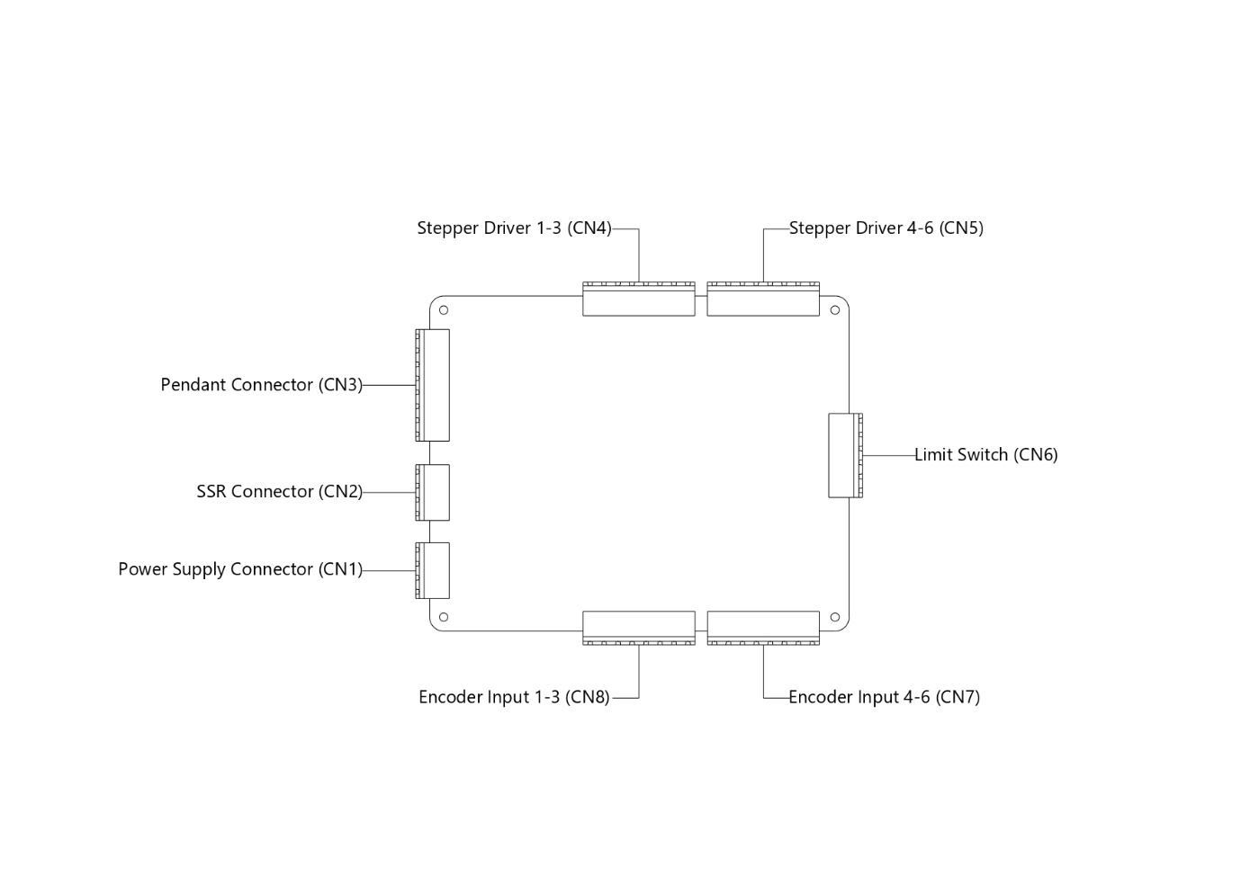

Gambar 1.1 Konektor PCB Utama

|  |  |  |
| --- | --- | --- |
| Nama | Port | Deskripsi |
| Power supply connector | CN1 | Konektor untuk kabel catu daya |
| SSR connector | CN2 | Konektor ke input SSR DC to DC |
| Pendant connector | CN3 | Konektor komunikasi teach pendant |
| Stepper driver 1-3 | CN4 | Hubungkan ke stepper driver 1-3 |
| Stepper driver 4-6 | CN5 | Hubungkan ke stepper driver 4-6 |
| Limit switch | CN6 | Konektor limit switch |
| Encoder input 4-6 | CN7 | Konektor input encoder 1-3 |
| Encoder input 1-3 | CN8 | Konektor input encoder 4-6 |

#### Instalasi Kabel

Konektor CN1

|  |  |  |  |  |
| --- | --- | --- | --- | --- |
| No  Pin | Nama Pin | Warna Kabel | Ukuran Kabel | Deskripsi |
| 1 | VIN+ | Merah | 18AWG | Kabel positif dari catu daya |
| 2 | G | Hitam | Ground |
| 3 | 24V | Merah | Kabel positif dari SSR |
| 4 | G | Hitam | Ground |

Konektor CN2

|  |  |  |  |  |
| --- | --- | --- | --- | --- |
| No  Pin | Nama Pin | Warna Kabel | Ukuran Kabel | Deskripsi |
| 1 | SIG | Biru | 24 AWG | Kabel signal input SSR emergency |
| 2 | G | Hitam | Ground |
| 3 | MIG | Kuning | Kabel signal input SSR on/off las MIG |
| 4 | G | Hitam | Ground |

Konektor CN3

|  |  |  |  |  |
| --- | --- | --- | --- | --- |
| No  Pin | Nama Pin | Warna Kabel | Ukuran Kabel | Deskripsi |
| 1 | VIN+ | Merah | 24 AWG | Kabel suplai positif ke pendant |
| 2 | RX | Hijau | Kabel receiver RS232 |
| 3 | TX | Kuning | Kabel transmiter RS232 |
| 4 | SIG | Biru | Kabel signal input SSR emergency dari pendant |
| 5 | GND | Hitam  Hitam | Ground |
| 6 | GND | Ground |
| 7 | NC | - | - | Tidak terhubung |
| 8 | NC | - | - | Tidak terhubung |

Konektor CN4

|  |  |  |  |  |
| --- | --- | --- | --- | --- |
| No  Pin | Nama Pin | Warna Kabel | Ukuran Kabel | Deskripsi |
| 1 | P4 | Merah | 24 AWG | PUL+ stepper motor driver 4 |
| 2 | D4 | Kuning | DIR+ stepper motor driver 4 |
| 3 | P3 | Putih | PUL+ stepper motor driver 3 |
| 4 | D3 | Hitam | DIR+ stepper motor driver 3 |
| 5 | P2 | Merah | PUL+ stepper motor driver 2 |
| 6 | D2 | Kuning | DIR+ stepper motor driver 2 |
| 7 | P1 | Putih | PUL+ stepper motor driver 1 |
| 8 | D1 | Hitam | DIR+ stepper motor driver 1 |

Konektor CN5

|  |  |  |  |  |
| --- | --- | --- | --- | --- |
| No  Pin | Nama Pin | Warna Kabel | Ukuran Kabel | Deskripsi |
| 1 | P8 | Merah | 24 AWG | PUL+ stepper motor driver 8 |
| 2 | D8 | Kuning | DIR+ stepper motor driver 8 |
| 3 | P7 | Putih | PUL+ stepper motor driver 7 |
| 4 | D7 | Hitam | DIR+ stepper motor driver 7 |
| 5 | P6 | Merah | PUL+ stepper motor driver 6 |
| 6 | D6 | Kuning | DIR+ stepper motor driver 6 |
| 7 | P5 | Putih | PUL+ stepper motor driver 5 |
| 8 | D5 | Hitam | DIR+ stepper motor driver 5 |

Konektor CN6

|  |  |  |  |  |
| --- | --- | --- | --- | --- |
| No  Pin | Nama Pin | Warna Kabel | Ukuran Kabel | Deskripsi |
| 1 | Limit 1 | Merah | 24 AWG | Masukan dari limit switch 1 |
| 2 | Limit 2 | Kuning | Masukan dari limit switch 2 |
| 3 | Limit 3 | Putih | Masukan dari limit switch 3 |
| 4 | Limit 4 | Hitam | Masukan dari limit switch 4 |
| 5 | Limit 5 | Hijau | Masukan dari limit switch 5 |
| 6 | Limit 6 | Biru | Masukan dari limit switch 6 |

Konektor CN7

|  |  |  |  |  |
| --- | --- | --- | --- | --- |
| No  Pin | Nama Pin | Warna Kabel | Ukuran Kabel | Deskripsi |
| 1 | 5A | Hitam | 24 AWG | PULSE A encoder 5 |
| 2 | 5B | Putih | PULSE B encoder 5 |
| 3 | 6A | Hitam | PULSE A encoder 6 |
| 4 | 6B | Putih | PULSE B encoder 6 |
| 5 | 24V | Merah | 18AWG | Keluaran 24V |
| 6 | 5V | Kuning | 24 AWG | Keluaran 5V |
| 7 | 3V | Putih | Keluaran 3V |
| 8 | GND | Hitam | 18AWG | Ground |

Konektor CN8

|  |  |  |  |  |
| --- | --- | --- | --- | --- |
| No  Pin | Nama Pin | Warna Kabel | Ukuran Kabel | Deskripsi |
| 1 | 1A | Hitam | 24 AWG | PULSE A encoder 1 |
| 2 | 1B | Putih | PULSE B encoder 1 |
| 3 | 2A | Hitam | PULSE A encoder 2 |
| 4 | 2B | Putih | PULSE B encoder 2 |
| 5 | 3A | Hitam | PULSE A encoder 3 |
| 6 | 3B | Putih | PULSE B encoder 3 |
| 7 | 4A | Hitam | PULSE A encoder 4 |
| 8 | 4B | Putih | PULSE B encoder 4 |

## **Perancangan Teach Pendant**

### **Deskripsi**

Pada robot *welding arm manipulator* yang akan dirancang, terdapat kontroler teach pendant yang berfungsi sebagai *remote controller* untuk mengendalikan pergerakan robot, melakukan mapping point, memilih pola pengelasan, kecepatan pengelasan, dll. Teach pendant ini menggunakan mikrokontroler STM32F103C8T6 sebagai kontroler utamanya, memiliki interface berupa LCD 20x4 untuk menampilkan data serta keypad 5x4 sebagai input data. Untuk menghubungkan teach pendant ke kontroler utama digunakan konektor *aviation plug* atau konektor GX-16 dengan mempertimbangan ketahanan penggunaan dan kemudahan pemasangan.

### **Power Safety**

Untuk meningkatkan keamanan penggunaan robot, ditambahkan 2 buah saklar tambahan yang berfungsi sebagai pengaman kontroler utama, dimana saklar pertama merupakan saklar on/of berupa *selector switch* yang berfungsi untuk mematikan dan menghidupkan daya pada kontroler utama. Selain itu juga terdapat saklar emergency stop yang berfungsi untuk memutus aliran daya dari *power supply* ke kontroler utama tanpa memutus daya pada teach pendant.

### **PCB Teach Pendant**

#### Spesifikasi

Berikut spesifikasi dari PCB teach pendant pada robot welding arm manipulator:

* + - * 1. Mikrokontroler STM32F103C8T6
        2. Komunikasi RS-232
        3. Buck converter 5V 3A (LM2596 – 5V)
        4. Buck converter 3,3V 3A (LM2596 – 3V3)
        5. Indikator power 24V, 5V, 3,3V
        6. Antarmuka LCD 20x4
        7. Keypad 5x4
        8. On/Off selector switch
        9. Emergency stop

#### Nama dan Fungsi Konektor

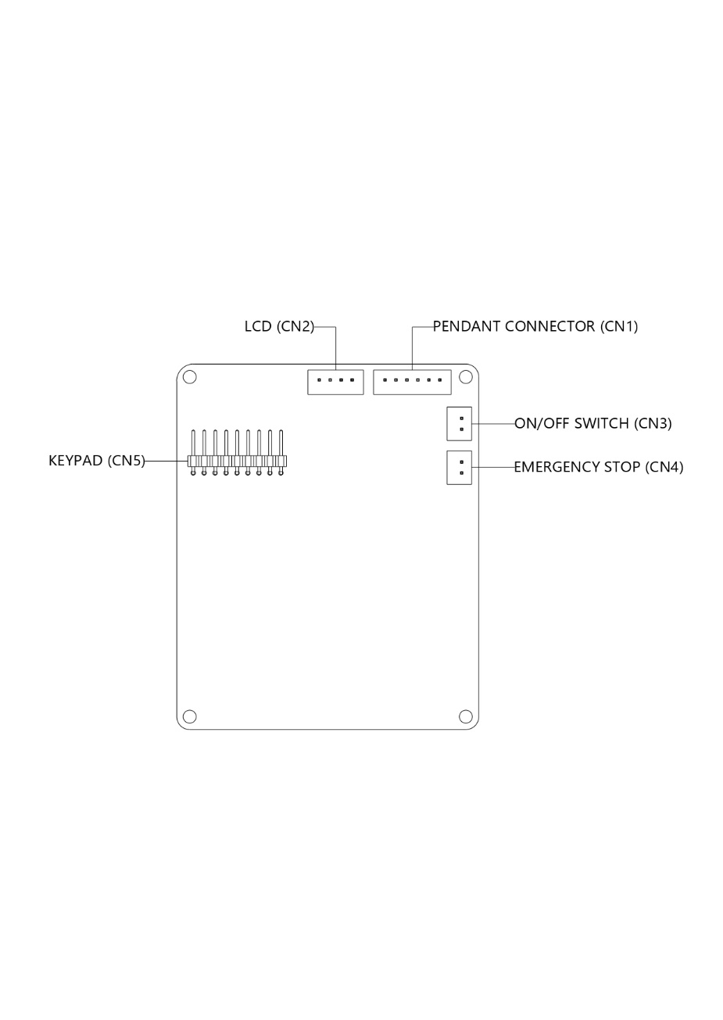

Gambar 1.2 Konektor PCB Teach Pendant

|  |  |  |
| --- | --- | --- |
| Nama | Port | Deskripsi |
| Pendant connector | CN1 | Konektor komunikasi kontroler utama |
| LCD | CN2 | Konektor I2C LCD |
| On/Switch | CN3 | Konektor On/Off ke selector switch |
| Emergency Stop | CN4 | Konektor ke emergency stop |
| Keypad | CN5 | Konektor keypad |

## **Perancangan Panel Kontrol**

### **Deskripsi**

Panel kontrol digunakan untuk menempatakan komponen – komponen utama pada robot seperti PCB kontroler utama, power supply, driver motor stepper, kontaktor, MCB, hingga SSR. Selain itu panel kontrol juga berfungsi sebagai tempat untuk melakukan monitoring pada tegangan dan arus masukan AC melalui voltmeter dan amperemeter yang terpasang pada panel kontrol.

### **Komponen Pada Panel Kontrol**

Komponen utama pada panel kontrol dibagi menjadi 2 bagian, yaitu komponen daya dan komponen kontrol. Berikut merupakan komponen yang ada pada panel kontrol.

* + - 1. Komponen Daya
         1. MCB AC 2 Pole
         2. Kontaktor AC
         3. Power Supply SMPS 24V 30A
         4. Voltmeter
         5. Amperemeter
         6. Pilot lamp
         7. Tombol start
         8. Tombol stop
         9. Tombol emergency stop
      2. Komponen Kontrol
         1. PCB Kontroler utama
         2. Driver motor stepper
         3. SSR

### **Diagram Single Line**

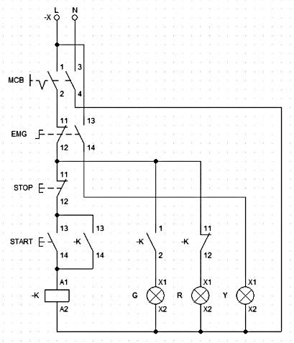

Gambar 1.3 Diagram Single Line Daya Pada Panel Kontrol

### **Desain Panel Kontrol**

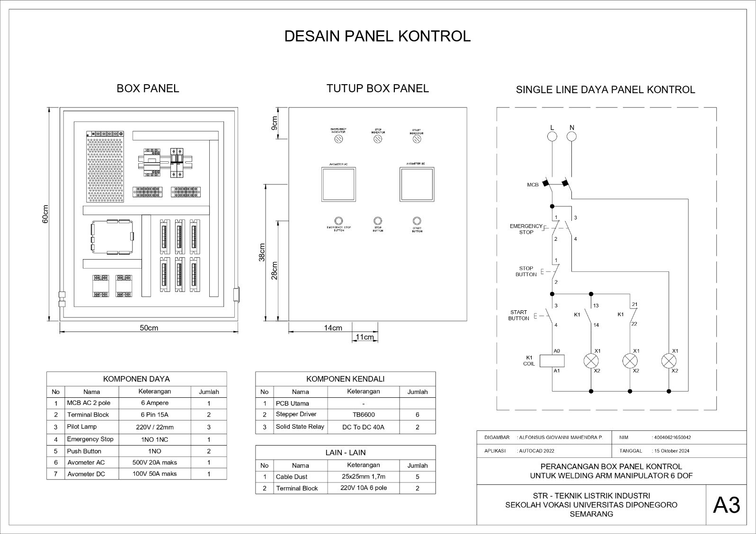

Gambar 1.4 Desain Box Panel Kontrol



Gambar 1.5 Desain Tutup Box Panel Kontrol

# PERANCANGAN **MEKANIK**

## **Perancangan Bracket PCB Kontroler Utama**

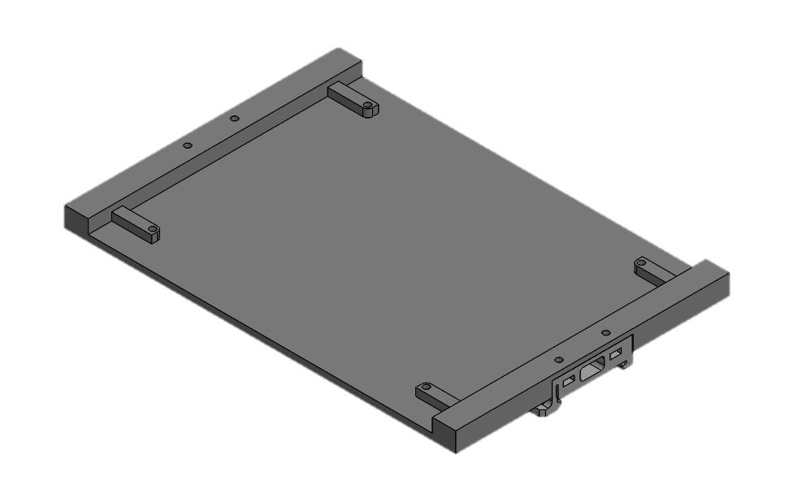

Gambar 2.1 Desain Bracket PCB Kontroler Utama Tanpa PCB

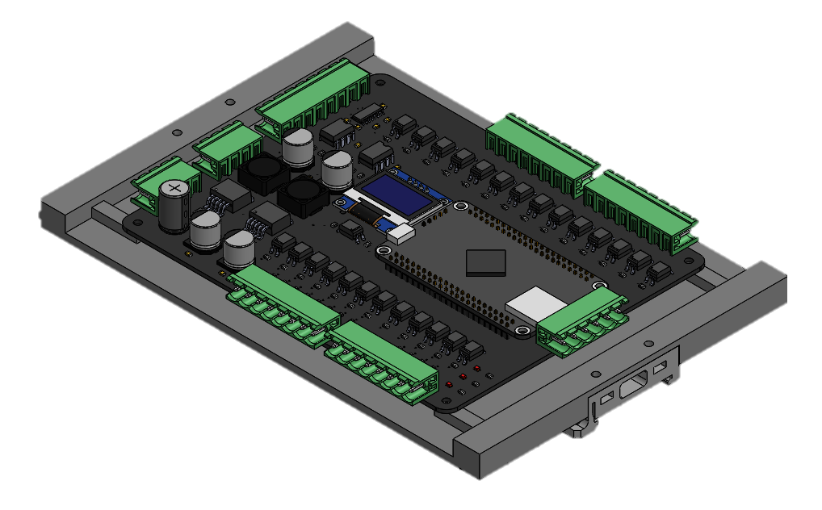

Gambar 2.2 Desain Bracket PCB Kontroler Utama Dengan PCB

## **Perancangan Case Teach Pendant**

### **Desain Teach Pendant Bottom Part**

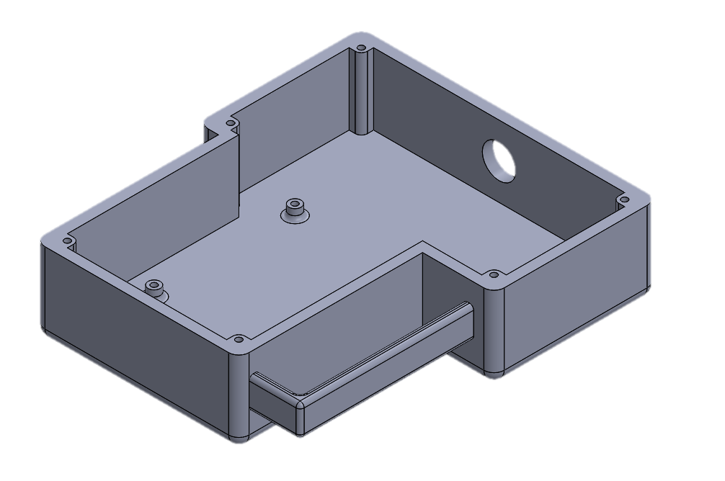

Gambar 2.3 Desain Bottom Part Teach Pendant

### **Desain Teach Pendant Top Part**

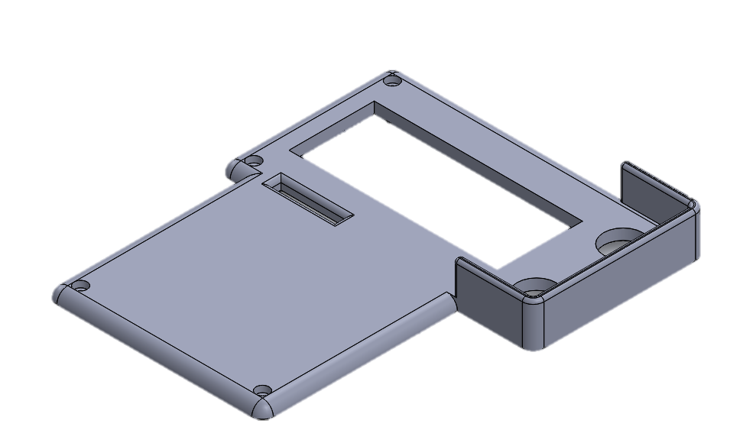

Gambar 2.4 Desain Top Part Teach Pendant

### **Desain Teach Pendant**

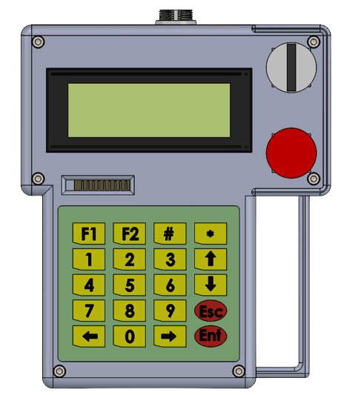

Gambar 2.5 Desain Teach Pendant

## **Perancangan Base Lengan**

(Berisi penjelasan terkait pemilihan bahan pada lengan utama dan gearbox)

## **Perancangan Lengan**

(Berisi penjelasan terkait pemilihan bahan dan desain pada base lengan)

## **Perancangan End Effector**

(Berisi penjelasan terkait pemilihan jenis las dan mounting las pada end effector)

# RANCANGAN ANGGARAN BIAYA

Spreadsheet rancangan anggaran biaya dapat diakses melalui link berikut :

<https://docs.google.com/spreadsheets/d/1IvbszR-zU3wqhyq2w4RMyU4Y_VVE3N6k-Le_-XrnddA/edit?usp=sharing>